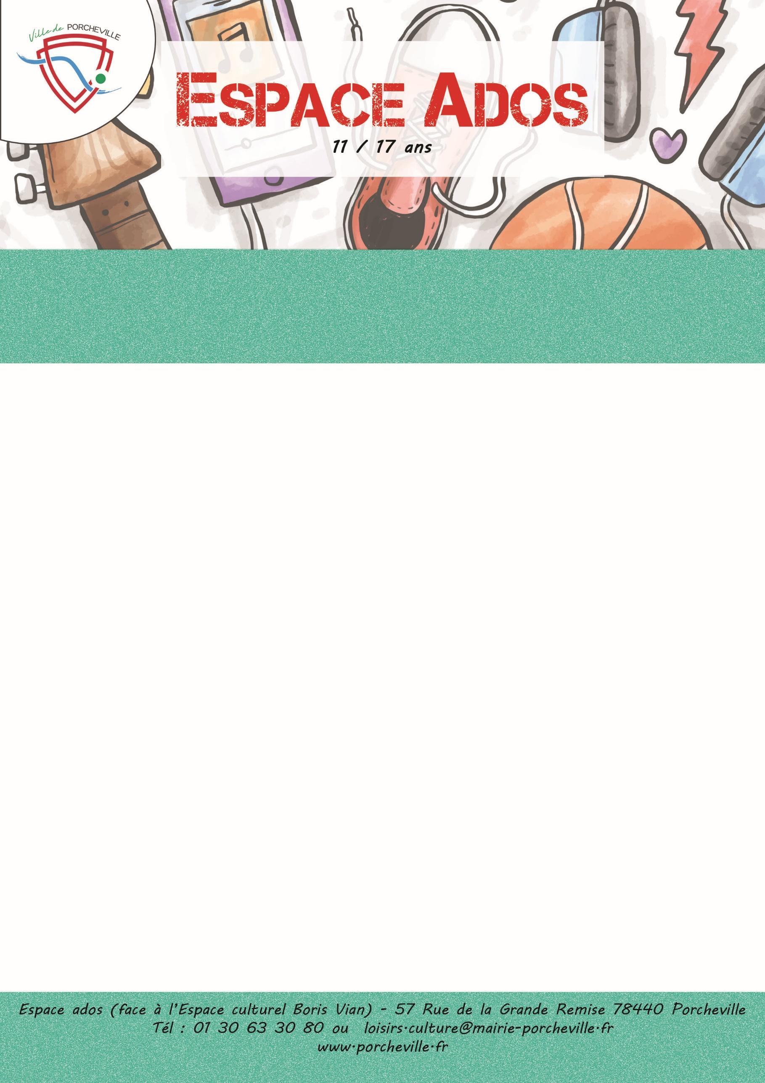

**« la France a un incroyable talent »**

**Théâtre André Malraux à Rueil Malmaison**

**Le vendredi 12 juillet 2024**

* **16 places**
* Tarif porchevillois : **0€**
* Transport : **mini bus**
* Horaires : Rendez-vous : **10h**

Retour : **19h**

**Prévoir un pique-nique**

**Tenue sans marque apparente et correcte exigée**

**Téléphone interdit durant le tournage de l’émission**

*Merci de bien vouloir nous confirmer la présence de votre enfant en nous retournant le coupon ci-dessous :*

…………………✂………………………… *à découper* ………………………………✂………….

Je soussigné(e) Mme/M. Nom : Prénom :

Adresse : …………………………………………………………………………………...…………

………………………………………………………………………………………………………………..

Téléphone : Mail :

Autorise mon enfant (Nom/Prénom) ……………………………...………………………………...

A participer à la sortie « la France a un incroyable talent le vendredi 12 juillet 2024 »

À , le Signature du responsable :